**EASTER LUXURY ROOMS - INSULA THASSOS**

**SKALA POTAMIA VARA 2021 – sejur individual**

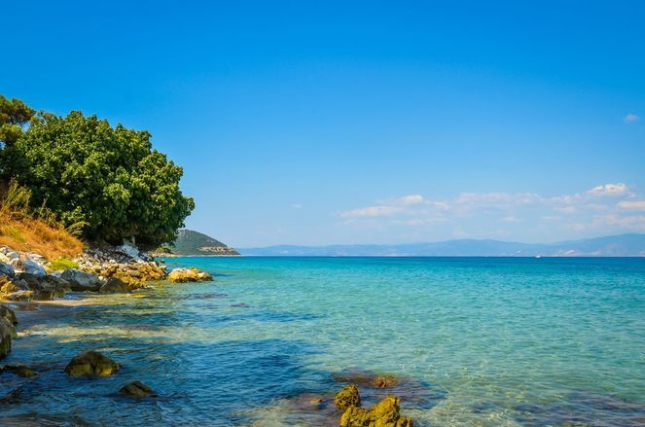

|  |  |  |  |
| --- | --- | --- | --- |
| **Perioada** | **Studio cu vedere laterala mare**  **cu 2 paturi**  **(pentru 2adl)** | **Studio cu vedere**  **la mare**  **cu 3 paturi**  **(pentru 2adl sau 2adl+1chd)** | **Studio parter cu vedere laterala mare**  **cu 4 paturi**  **(pentru 4adl)** |
| **01.06-30.06.2021** | **68 euro** | **90 euro** | **78 euro** |
| **01.07-31.08.2021** | **78 euro** | **105 euro** | **92 euro** |
| **01.09-30.09.2021** | **68 euro** | **90 euro** | **78 euro** |

**!!! Atentie: tarifele sunt de studio/noapte fara masa**

La cca 15 km de **Limenas**, capitala insulei, se afla **Skala Potamia**, o statiune foarte cautata in **insula Thassos**. Asezarea s-a dezvoltat dintr-un vechi sat pescaresc intr-un loc de vacanta foarte atragator si bine pus la punct. Accesul in statiune se face usor, exista legaturi rutiere foarte bune, un trafic regulat al autobuzelor locale, precum si posibilitatea de a inchiria masini sau motociclete.

Skala Potamia este una dintre cele mai populare statiuni de pe insula Thassos, aici gasiti plaje cu nisip fin, locuri de cazare de toate felurile, cele mai bune taverne de pe insula si foarte multe activitati.

**TIPOLOGIE CAMERE:**

* **studio cu 3 paturi**: 1 camera cu 1 pat dublu matrimonial + 1 canapea extensibila

Camera este dotata cu A/C, incălzire, balcon/veranda, TV LCD / cu ecran plat, frigider, uscator de par, dulap; curatenie zilnica

* **studio cu 2 paturi**: 1 camera cu 1 pat dublu matrimonial

Camera este dotata cu A/C, incălzire, balcon/veranda, TV LCD / cu ecran plat, frigider, uscator de par, dulap; curatenie zilnica

* **studio cu 4 paturi**: 1 camera cu 1 pat dublu matrimonial + 1 canapea extensibila pentru 2 persoane

Camera este dotata cu A/C, incălzire, balcon/veranda, TV LCD / cu ecran plat, frigider, uscator de par, dulap; curatenie zilnica

**TARIFUL INCLUDE:**

* -cazare
* -A/C
* -frigider
* -TV
* -Wi-fi internet
* -balcon
* -parcare in fata unitatii de cazare

**TARIFUL NU INCLUDE:**

* -Asigurare medicala/storno sau Covid
* -Taxa de statiune: 0.50euro/camera/noapte

**ALTE DETALII:**

* - taxele de statiune se platesc la receptia hotelurilor/vilelor:
* **Hoteluri de 5 stele** - 4 euro pe noapte pe cameră
* **Hoteluri de 4 stele** - 3 euro pe noapte pe cameră
* **Hoteluri de 3 stele** - 1,50 euro pe noapte pe cameră
* **Hoteluri și apartamente de 1 / 2 stele** - 0,50 euro pe noapte pe cameră

**CAZARE:**

**Easter Luxury Rooms**: este o cazare modernă și echipată modern, situată lângă mare, astfel încât unitățile de cazare au vedere parțială sau directă la mare. Parcarea privată este disponibilă pentru toți oaspeții.

Este situata în Skala Potamia la doar cinci minute de centru. Plaja din fața unității de cazare este stâncoasă și nu este pentru înot, dar la doar câțiva pași este o parte nisipoasă care este organizată, cu șezlonguri și umbrele pe care turiștii le pot folosi doar comandând o băutură.

Ester Luxury ofera nouă camere fără bucătărie. Una dintre ele este la parter, în timp ce toate celelalte sunt la primul etaj.

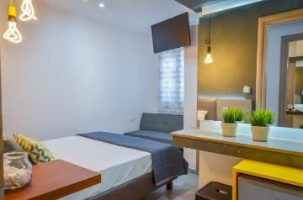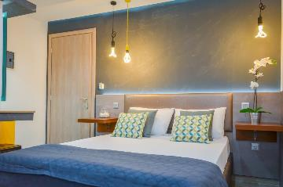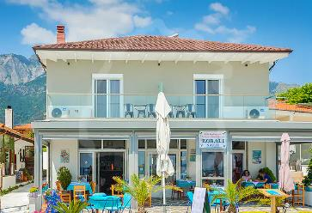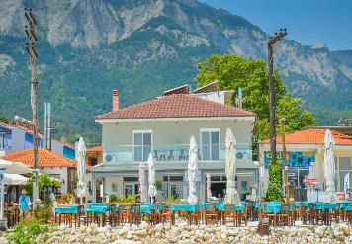**EASTER LUXURY ROOMS – SKALA POTAMIA (INSULA THASSOS)**

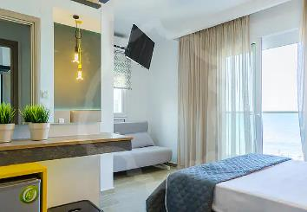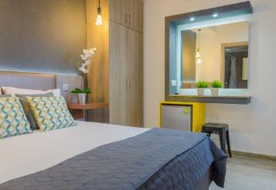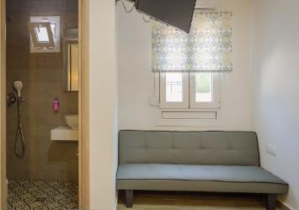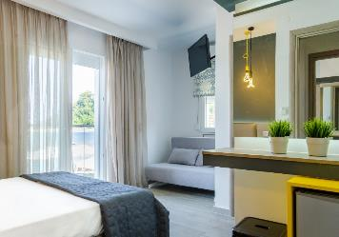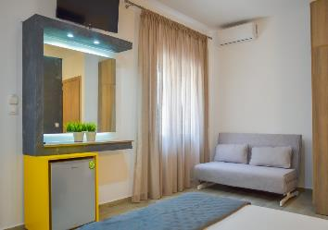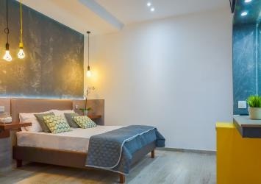

**Cod oferta: #als067**